**Домашнее задание**

**Тема недели " Я и мое тело»**

**10.10.16-14.10.16г.**

**Родителям рекомендуется**

**Задание №1.** Рассмотреть с ребенком картинки с изображением человека, уметь показывать и называть части тела человека (голова, руки, ноги, живот, спина, шея, ступня, пятка, колени, локти, плечи, грудь, туловище) и лица (глаза, брови, ресницы, нос, рот, губы, зубы, щеки, уши, подбородок, лоб, виски) со словами »мой», «моя», «мои».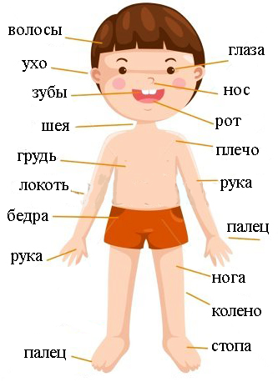

**Задание №2. Д/игра «Для чего нам нужны….»**

|  |  |
| --- | --- |
| · Руки…._________________________ | · Рот…._________________ |
| · Ноги…_________________________ | · Нос…._________________ |
| · Глаза….________________________ | · Язык….________________ |
| · Уши…._________________________ | · Зубы…________________ |

**Задание №3. Д/игра «Назови ласково».**

|  |  |  |  |
| --- | --- | --- | --- |
| Нога -_______ | Шея -________ | Рот -_________ | Ноготь -______ |
| Рука -________ | Палец -_______ | Глаза -________ | Волосы  -_____ |
| Спина -_______ | Голова -_______ | Ухо -__________ | Ресницы -____ |
| Живот -_______ | Лоб -_________ | Бровь -________ | Язык -________ |

**Задание №4. Закончи предложение и повтори его.**

· Расческа нужна, чтобы…..________________________________

· Зубная паста нужна, чтобы…._____________________________

· Зубная щетка нужна, чтобы…._____________________________

· Полотенце нужно, чтобы…._______________________________

· Мыло нужно, чтобы….___________________________________

· Ножницы нужны, чтобы….________________________________

Задание №5. Д/игра «Скажи наоборот»

|  |
| --- |
| Сухой – мокрый |
| Чистый - грязный |
| Грязный -_____________________________________________ |
| Длинный -____________________________________________ |
| Мокрый -_____________________________________________ |

**Задание №6. Раскрасить картинку и уметь называть части тела детей.**

